CERTIFICADO DE RENTAS Y RETENCIONES POR RENTAS DE SEGUNDA CATEGORÍA
CERTIFICADO N° 042

INANDES ACTIVOS ALTERNATIVOS S.A.C., identificada con RUC N° 20601555256, domiciliada en Calle Los Tulipanes 147 Oficina 306 Edificio Blu Building, Urb. El Polo Hunt, Santiago de Surco, provincia y departamento de Lima, representada por su Gerente General, Sr. Juan Ricardo Gallo Pizarro, identificado con DNI 02816271, en su calidad de sociedad administradora del FONDO NSG MIPYME USD 02 – FONDO DE INVERSION PRIVADO

CERTIFICA QUE:
De acuerdo con la LEY DEL IMPUESTO A LA RENTA, se le(s) ha(n) retenido al(a) Sr(a).
Nancy Edelmira León Vigo , identificado(a) con DNI 08810864 y con domicilio fiscal en Calle Lorca 170 Dpto 401 La Castellanan, Surco CP 15048, la suma de USD 31.25 (treinta y uno con 25/100 dólares de los Estados Unidos de América) por concepto de Impuesto a la Renta de Segunda Categoría generado por la distribución de beneficios de las operaciones del CERTIFICADO 042 del FONDO NSG MIPYME USD 02 – FONDO DE INVERSION PRIVADO, correspondiente al período comprendido entre el 01-mar-25 al 30-abr-25

RESUMEN DE LOS MONTOS RETENIDOS
BASE DE RETENCION |  | MONTO RETENIDO |  | FECHA DE LA OPERACION |  | TIPO DE CAMBIO PEN/USD UTILIZADO
USD | 625.00 | USD | 31.25 | 13-may-2025 | PEN 3.662

Santiago de Surco, 13 de mayo del 2025
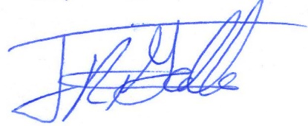
Juan Ricardo Gallo Pizarro
INANDES ACTIVOS ALTERNATIVOS SAC
Gerente General

